Муниципальное автономное общеобразовательное учреждение муниципального образования Динской район "Средняя общеобразовательная школа №6
имени Кирилла Васильевича Россинского

«Сборник интегрированных уроков»



Авторы:
Хубанова О.Е.
Соавторы:
Горб Л.А.
Арбаева Ю.Н.
Шелуха Д.В.
Саевская А.К.

Ст. Пластуновская, 2024 год
Муниципальное автономное общеобразовательное учреждение муниципального образования Динской район "Средняя общеобразовательная школа №6 имени К.В.Россинского"

Открытый урок на тему
«День метеоролога»

Подготовила и провела
учитель истории и
обществознания
Хубанова Оксана Евгеньевна

ст. Пластуновская

Разделы методической разработки.
- Тематическое направление, тема воспитательного мероприятия и обоснование ее выбора (актуальность).
Интеллектуальное развитие школьников.
Тема: «День метеоролога».
Тема очень важна, так как благодаря ней создаются условия для развития умственных способностей школьников, их интересов, умений, увлеченности, воспитывают уважительное отношение к людям, обладающим выдающимися интеллектуальными способностями
- Целевая аудитория воспитательного мероприятия (с указанием возраста /класса).
5-6 класс / 11-12 лет.
- Роль и место воспитательного материала в системе работы классного руководителя (связь с другими мероприятиями, преемственность).
Федеральные стандарты второго поколения делают акцент на деятельностный подход в образовательном процессе, т.е. на способности ребенка быть автором, творцом, активным созидателем своей жизни, уметь ставить цель, искать способы её достижения, быть способным к свободному выбору и ответственности за него, максимально использовать свои способности. Важно направить ребёнка не на получение определённого объёма знаний, а на творческую его переработку, воспитать способность мыслить самостоятельно, на основе полученного материала.
В ФГОС прописан социальный заказ общества, ориентированный на творческую, активную личность, способную проявить себя в нестандартных условиях, гибко и самостоятельно использовать приобретенные знания в разнообразных жизненных ситуациях. Это находит отражение в создании новых условий обучения школьников, направленных на оптимальное развитие одаренных детей
Главная задача учителя - помочь одаренному ребенку вовремя проявить и развить свой талант. У каждого ребенка есть способности и таланты. Дети от природы любознательны и полны желания учиться. Все, что нужно для этого, чтобы они могли проявить свои дарования, - это умелое руководство со стороны взрослых.
Я разработала познавательно - воспитательное мероприятие, которое получило название «День метеоролога».
Особенностью мероприятия стал квест -путешествие.
Путешествие происходит по 3 маршрутам:
(Станции "CHRONOS", "Цифровая радуга", "Роза Ветров"), включающие задания, меняющие в зависимости от станций.
Игра вызывает у ребят огромный интерес и помогает быть внимательными в урочной, внеурочной и внешкольной деятельности. Чувствуется дух соперничества. С каждым годом ребенок приближается к портрету успешного ученика. Идет связь с ресурсами внешней и культурной образовательной среды.
- Цель, задачи и планируемые результаты воспитательного мероприятия.
Цель:
Развитие умственных способностей школьников, их интересов, умений, увлеченности.
Задачи:
1. Дать возможность понять значение слова «метеорология».
2. Формировать представления о профессии метеоролога.
3. Пополнить знания детей о различных явлениях природы.
4. Развивать интерес к природе.
Планируемые результаты:
- самостоятельное обоснование учащимися ценности профессии "Метеоролог";
- принятие детьми необходимости знания и изучения природных явлений;
- формирование навыков индивидуальной и групповой работы.
- Форма проведения воспитательного мероприятия и обоснование ее выбора.
Открытый урок ‒ важная форма проведения воспитательного мероприятия. Он нужен и педагогу, и обучающимся. Это живое общение, которое проходит в форме обсуждения радостей и проблем. Только в тесном общении с детьми учитель может не только узнать микроклимат класса, его интересы, проблемы, желания, но и грамотно выстроить работу. Открытый урок проводится в форме театрализованного представления, к которому привлечены учащиеся старших классов.
Педагогические технологии, методы, приемы, используемые для достижения планируемых результатов.
Технология развития критического мышления.
На мероприятии у детей актуализируются имеющиеся знания и формируется личный интерес, определяются цели данной темы. Получая новую информацию о природе, ребенок систематизирует ее. На основе осмысления собственного опыта и полученной информации на занятии обучающийся пытается выразить свои мысли ясно, уверенно и корректно по отношению к окружающим.
Технология развивающего обучения.
Под руководством учителя ребенок пытается поставить цели и задачи мероприятия и достичь их творчески. Развитие личности идет по таким качествам, как целеустремленность, самостоятельность и организованность, творчество и оценка. В изучаемом материале ребенок старается проследить причинно-следственные связи и наряду с практическим сознанием и мышлением получить их теоретическую основу.
Здоровьесберегающие технологии.
На мероприятии ярко прослеживается обеспечение социально-психологического благополучия ребенка. Занятие построено с учетом достаточной двигательной активности школьников и необходимой смены видов деятельности.
Игровые технологии.
На открытом уроке были использованы игровые приемы и ситуации, выступающие как средство побуждения, стимулирования к деятельности. Игры соответствовали учебно-воспитательной цели и задачам мероприятия. Они были доступны для учащихся данного возраста и уместны на этапах мероприятия.
Педагогика сотрудничества.
Мероприятие нацелено на развитие личности ребенка, его умственных способностей. Оно увлекает воспитанника, направляет и дает свободу выбора. Оно создает ситуацию успеха и доброжелательности, помогая ребенку реализовать себя в положительной деятельности.
Технологии уровневой дифференциации.
Учитывая индивидуальные особенности каждого воспитанника (уровень подготовки, развития, особенность мышления, познавательный интерес), для каждого ребенка на мероприятии был выбран наиболее целесообразный и эффективный вид деятельности, формы работы и типы заданий. Выполняя их, дети чувствовали себя комфортно, а создание наиболее благоприятных условий способствовало развитию личности каждого воспитанника как индивидуальности.
- Описание этапов подготовки и проведения мероприятия.
Тема была выбрана, в честь празднования Дня метеоролога (23 марта).
Самая распространенная форма воспитательной работы помогла детям достичь поставленной цели и задач.
Уверена, что основная цель мероприятия выбрана правильно. На мероприятии дети познакомились с основными явлениями природы, их особенностями.
Задачи мероприятия помогли детям осознать значение слова «метеоролог», получить представление о развитии природных явлений, способах их изменения и образования. Из обсуждений стало ясно, что у многих детей возникло желание глубже изучать природу и ее явления.
В самом начале были заданы необходимый темп, динамика, увлеченность детей. Включить ребят в работу помог правильно подобранный и проведенный психологический настрой. Для эмоционального наполнения занятия, его привлекательности использовалась смена деятельности воспитанников. Именно это позволило увеличить число положительно переживаемых эмоций, которые помогали снять физическое и психоэмоциональное напряжение школьников и повысить работоспособность.
Используемая музыка и видео формировала положительные эмоции, музыкальность, оказала терапевтический эффект.
Для мероприятия была подготовлена наглядность. Одну часть наглядности выполнил педагог, ребята старших классов, а другую часть ребята изготовили самостоятельно. В конце урока дети получили "Лист впечатлений", на котором описывали что они узнали в ходе мероприятия, что им больше всего понравилось.
Мероприятие прошло на фоне хорошего настроения и придало присутствующим ощущение радости.
- Ресурсы, необходимые для подготовки и проведения мероприятия (кадровые, методические, материально-технические, информационные и др.)
Мероприятие прошло среди обучающихся 5-6 классов и позволило продолжить изучение особенностей природы.
Мероприятие было проведено в ходе методической декады и получило высокую оценку среди педагогов.
На проведение мероприятия было затрачено 60 минут.
Для подготовки мероприятия и достижения планируемых результатов учителем были получены необходимые знания, использованы нужные педагогические технологии, методы, приемы.
Для более эмоционального восприятия изучаемого материала учитель и ученики, старшей школы были одеты в костюмы, соответствующие их явлению природы.
Для классного часа был использован заранее оформленный кабинет, который включал следующую наглядность:
- презентация "День метеоролога";
- станции квеста, задания к ним;
- маршрутные листы команд;
- листы впечаилений;
- Рекомендации по использованию методической разработки в практике работы классных руководителей.
Методическая разработка представляет собой сценарий открытого урока по авторской программе Хубановой О.Е., предназначенной для работы с детьми среднего звена.
Ход мероприятия:
День метеоролога
Погода | Добрый день, дорогие друзья! Вы узнали кто я? Сегодня я предстала перед вами в образе, название которого вам предстоит отгадать. И у меня есть для вас подсказки:  Есть общее название  Природы состояния.  От времени года  Зависит … (Погода)
 | Дети отгадывают, кто перед ними
Погода | Я пригласила вас сегодня к себе в гости, потому что 23 марта - сегодня -День метеоролога. МЕТЕО (в переводе с греческого) означает «атмосферные явления». Поэтому метеоролог - это человек, который наблюдает за погодными явлениями. И сегодня к вам в гости я пригласила своих друзей. Встречайте! Мой самый горячий друг – СОЛНЦЕ
 | Входит СОЛНЦЕ
Солнце | Здравствуйте, друзья! Я – СОЛНЦЕ. Я – звезда, которая согревает Землю Мне уже 4,5 миллиардов лет! Больше всего во мне Водорода и Гелия. Внутри меня беспрерывно происходят ядерные реакции, превращающие водород в гелий.  Хочу открыть вам секрет: Мой настоящий цвет – БЕЛЫЙ.  Вы видите меня желтым, красным и оранжевым потому, что, проходя слои земной атмосферы, мои лучи меняют цвет. Вы не поверите, но мои лучи долетают до Земли за 8 минут 19 секунд.  Давным-давно, когда люди еще не придумали механические часы, время определяли по Солнечным часам. А сейчас вы смотрите время на электронных часах, и уже многие не могут определять время даже по механическим. Посмотрите на слайд, скажите точное время.
 | Дети определяют время
Солнце | Молодцы! Ну, а мне пора. До новых встреч!
 | Солнце уходит
Погода | А сейчас, чтобы узнать, кто появится здесь, отгадайте мою загадку:  Он слетает белой стаей  И сверкает на лету.  Он звездой прохладной тает  На ладони и во рту.  (Снег)
 | Появляется СНЕГ
Снег | Здравствуйте, друзья! Я – СНЕГ. Это мои красавицы - снежинки в зимнем вальсе спускаются на землю. Должен сказать вам, что у каждой снежинки 6 углов, потому что молекулы воды (из которых состоит снег) могут образовывать только шестиугольный кристалл. И когда вы идете по снегу, вы слышите, как он хрустит. Это потому, что при ходьбе люди ломают кристаллы. А еще снежинки на самом деле прозрачные. Вы видите их белыми, так как на самом деле лучи солнца белого цвета. Я настолько красив в многообразии снежинок, что в нашу честь в Японии открыли музей снежинок. Вот так! А мне пора, ведь зима уже закончилась. До встречи в новом году!
 | Снег уходит
Погода | А сейчас встречайте, наверное, самого таинственного гостя  Молоко над речкой плыло,  ничего не видно было.  Растворилось молоко —  стало видно далеко. (Туман)
 | Входит ТУМАН
Туман | Привет, друзья! Я – ТУМАН. Я состою из невероятного количества капелек пара. Некоторые ученые называют меня облаком, которое касается земли. Я образуюсь, когда между температурой воздуха и температурой росы разница меньше, чем в 2,5 градуса. А самое туманное место в мире – остров НЬЮфаундленд, который находится в Канаде. Я люблю появляться над поверхностью земли поздним вечером или на рассвете. Чаще всего яркие лучи восходящего солнца очень быстро рассеивают меня, так как испаряются микроскопические капельки воды, из которых я состою. Но иногда мне удается продержаться над поверхностью земли несколько часов. Вот так! Ну а сейчас мне пора. Всего хорошего!!!
 | Туман уходит
Погода | А сейчас вас ждет встреча с еще одним природным явлением.  Дует грозный и могучий,  Разгоняет злые тучи.  Деревца колышет, гнет,  Воет, иногда поет!  Он сильнее всех на свете.  Догадайтесь, это…  (Ветер)
 | Входит ВЕТЕР
Ветер | Здравствуйте, ребята! Я – ВЕТЕР! Я бываю разным: могучим, тихим, порывистым. Моя средняя скорость во всем мире — 15 км/час  Я могу дуть с разных сторон света: с юга, востока, севера и запада. А также с промежуточных сторон света. Например, я могу быть юго-восточным или северо-западным. Эти стороны света люди сначала определяли по СОЛНЦУ: если в полдень стать спиной к солнцу, то впереди у вас будет север (НОРД), а позади юг (ЗЮЙД), справа – восток (ОСТ), а слева – запад (ВЕСТ). Потом появился компас, красная стрелка которого всегда указывает на север. Больше всего я люблю бывать в Арктике в бухте КОМОНВЕЛТ – это самое ветреное место на земле. В Берлине в мою честь открыли Музей ВЕТРА. Я очень активный и не могу долго сидеть на одном месте, так что мне пора. До новых встреч!!!
 | ВЕТЕР уходит
Погода | А сейчас к нам в гости придет еще один мой друг  Он промочит всех до нитки,  Но беды не принесет,  Рады травка и улитка,  Всех от засухи спасет.  Миллионов капель вождь,  Падает на землю — (Дождь)
 | Приходит Дождь
Дождь | Привет всем! Я – ДОЖДЬ! Это я обеспечиваю землю влагой, это я стучу по крыше вашего дома, когда на улице пасмурно. Мой дом – серые и черные тучи. Я часть круговорота воды в природе. Дождевые  облака появляются благодаря испарению влаги с поверхности водоёмов, почвы и растений. В результате охлаждения этих испарений в воздухе в более холодных слоях атмосферы конденсируется водяной пар и появляются небольшие капли. Они соединяются в более крупные и проливаются на поверхность земли в виде дождя.  Среди моих знакомых Гроза и Гром. Самое интересное, что Гроза – это атмосферное явление, а Гром – это грохот, который вы слышите во время грозы. Гроза – это природное явление. Это возникновение электрических разрядов между намагниченными дождевыми облаками и земной поверхностью. Это только красивое зрелище, но и очень опасное явление! Так что будьте начеку! До новых встреч!  Во время Грозы нельзя приближаться к металлическим сооружениям, линиям электропередач.  Если вы находитесь в саду или в лесу, надо найти самое низкое дерево, но ни в коем случае нельзя прикасаться к его стволу. Никогда не укрывайтесь от грозы под одиноко стоящим деревом. Лучше пригнуться максимально низко к земле и переждать.
 | Дождь уходит
Погода | А сейчас, друзья, к нам заглянет моя самая яркая и красочная подруга:  Над рекою коромысло  Разноцветное повисло.  Словно гном из доброй сказки,  Расплескал по небу краски…  (Радуга)
 | Входит РАДУГА
Радуга | Добрый день, ребята! Я – РАДУГА. Мои родители СОЛНЦЕ и ДОЖДЬ. Именно благодаря им я появляюсь на небосклоне. Для того, чтобы вы могли меня увидеть, свет должен преломляться под углом 42 градуса. Я всегда появляюсь на небе в форме дуги. Но если посмотреть на меня с высоты, то станет ясно, что моя форма: правильная окружность. Я уверена, что ни для кого не секрет, что я Красавица, которая состоит из 7 цветов. Этот мой секрет первым на планете разгадал замечательный ученый Исаак Ньютон. На самом деле я состою из миллионов цветов, но человеческий глаз может видеть только СЕМЬ. Чтобы запомнить их последовательность люди придумали фразу: Каждый Охотник Желает Знать Где Сидит Фазан. (расшифровать эту фразу) Вы не поверите, но я могу появиться на свет и в ночное время, когда капельки воды преломляются в свете Луны. Ну, а сейчас мне уже пора. До новых встреч!
 | Радуга уходит
Погода | Ну, вот, ребята, вы и познакомились с моими верными друзьями, которые живут на нашей планете миллионы лет. И чтобы узнать их получше, ученые создали приборы, которыми сейчас пользуются метеорологи, чтобы предсказать МОЕ настроение. Это:  - Термометр.(прибор для измерения температуры воздуха) Идея создания термометра принадлежит голландцу ВАН-Гельмонту, а воплотил его идею итальянский физик ГАГИЛЕЙ в 1597 году.  - Компас (прибор для определения сторон света) изобрел итальянец Флавио Джойя  - Барометр.(прибор для измерения атмосферного давления) Изобрел итальянский ученый Торричелли.  - Флюгер (показывает направление ветра) Его изобрел швейцарский физик Вильда.  - Гигрометр (прибор для измерения влажности воздуха). Изобрел швейцарский физик Орас Бенедикт.
Погода | Ну, а сейчас самое время применить полученные знания на практике. А для этого я предлагаю вам прямо сейчас выбрать капитана своей команды и название.
Учащиеся выбирают капитана и
капитан выбирает название команды
Погода | А сейчас прошу капитанов подойти ко мне и получить Маршрутный лист
 | Капитаны получают Маршрутные листы
 | КВЕСТ
 | Команды возвращаются в класс
Погода | Поздравляю вас, ребята. Вы прошли КВЕСТ «Метеорология». На последней станции вы находили значение математических выражений. Кто-нибудь из вас заметил интересную закономерность ответов? (ответы – это последовательность цифр от 1 до 7). В течение встречи один из наших гостей называл эту цифру. Кто это был? И с чем связана цифра 7? (7 цветов радуги)
 | Дети отвечают
Погода | Молодцы! А сейчас каждая команда получит комплект букв, из которых надо составить слово, опираясь на ответы примеров и цвета радуги.
 | Дети собирают слово НАСТРОЕНИЕ
Погода | Вот и подошла к концу наша встреча. Очень надеюсь, что она была полезной и интересной для вас, вызвала бурю эмоций. И я попрошу вас сейчас заполнить ЛИСТ впечатлений
 | Дети заполняют Лист впечатлений
Погода | Дорогие ребята, в память о нашей встрече я хотела бы подарить каждому из вас СУВЕНИР – закладку для книг, на которой оставили свои пожелания все мои друзья – природные явления.
 | Вручение подарков - закладок

СТАНЦИЯ
"Цифровая радуга"

Задание: реши примеры.

- 15 – 4 + 2 -10 – 2=
- 37 + 3 - 25 +1 – 14 =
- 79 - 59 + 6 – 23 =
- 23 + 7 – 15 – 11 =
- 75 + 5 – 4 – 71 =
- 22 – 11 + 19 – 24 =
- 99 +1 – 50 + 30 – 73 =

СТАНЦИЯ "Роза Ветров"

Задание: Определите и подпишите стороны света.

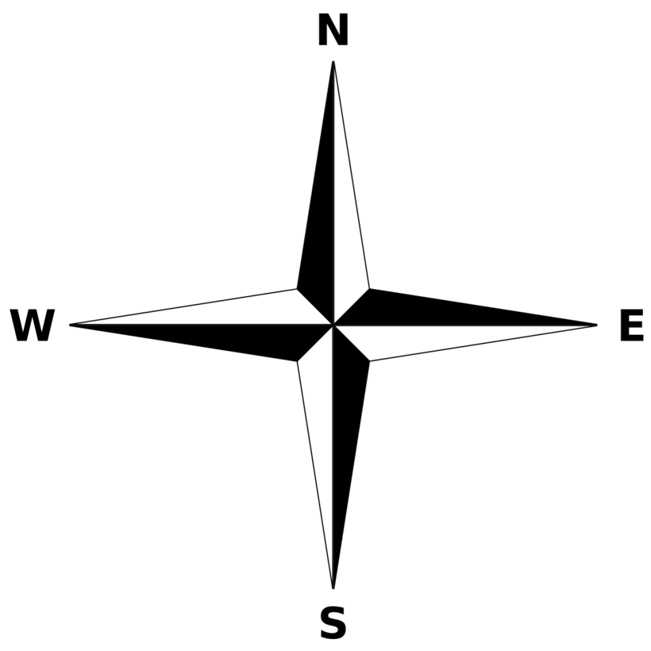

Задание: Напишите стороны света на английском.

Задание: Напишите обозначения приборов:

Гигрометр - _____________________________________________

Термометр - _____________________________________________

Флюгер - ________________________________________________

Компас - ________________________________________________

Барометр - ______________________________________________

СТАНЦИЯ
"CHRONOS"

Задание: Определите тип часов

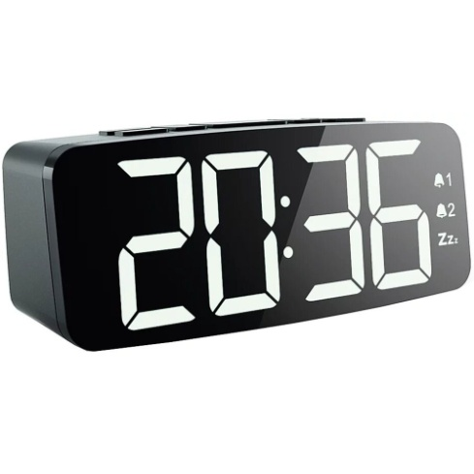
______________________ _______________________ ________________________
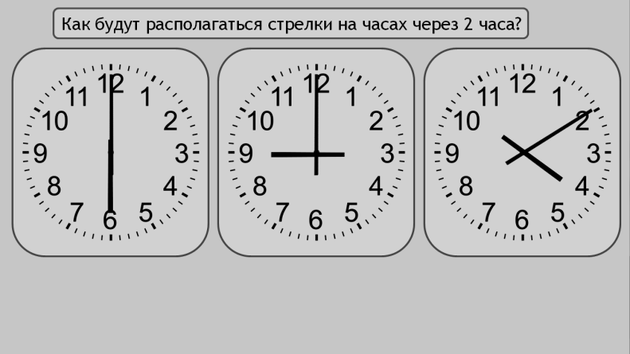
Сколько времени показывают часы?
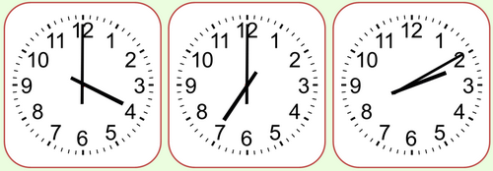

ЛИСТ ВПЕЧАТЛЕНИЙ

 | Меня зовут  _______________________________ | 
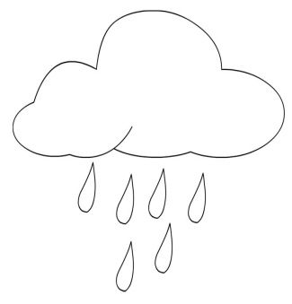 | Мне посчастливилось сегодня побывать на мероприятии, посвященного Дню метеоролога. Больше всего мне  _______________________________  _______________________________  _______________________________  _______________________________ | 
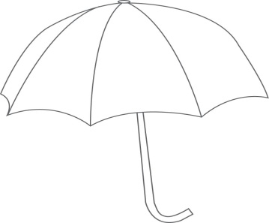 | КВЕСТ «День метеоролога»  Вызвал у меня  _______________________________  _______________________________  _______________________________  _______________________________ | 

Фотоотчет о проведении открытого урока.
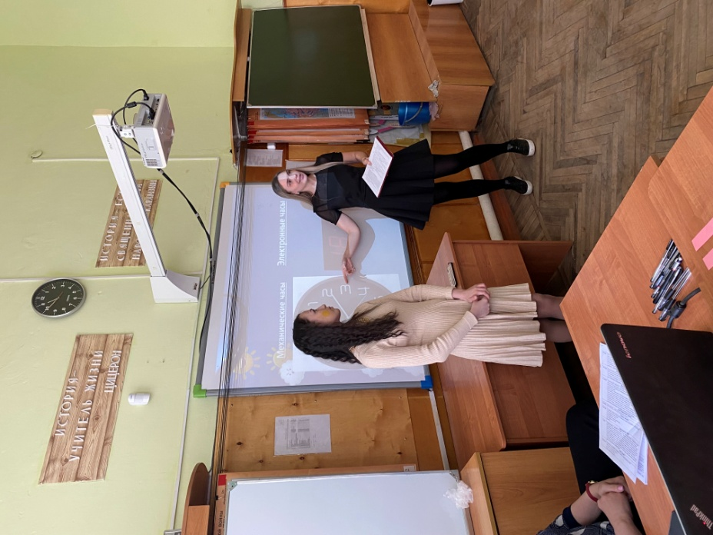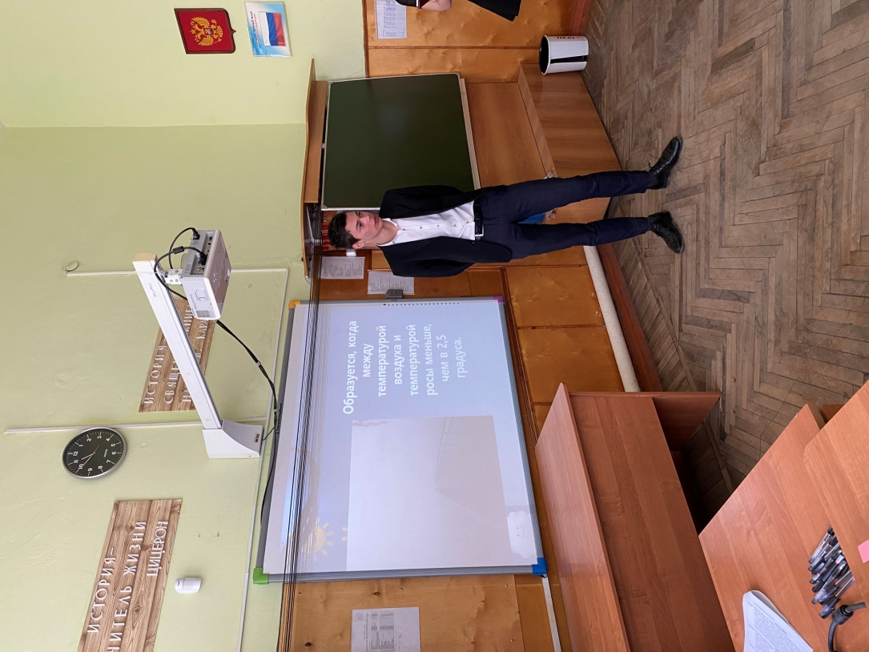

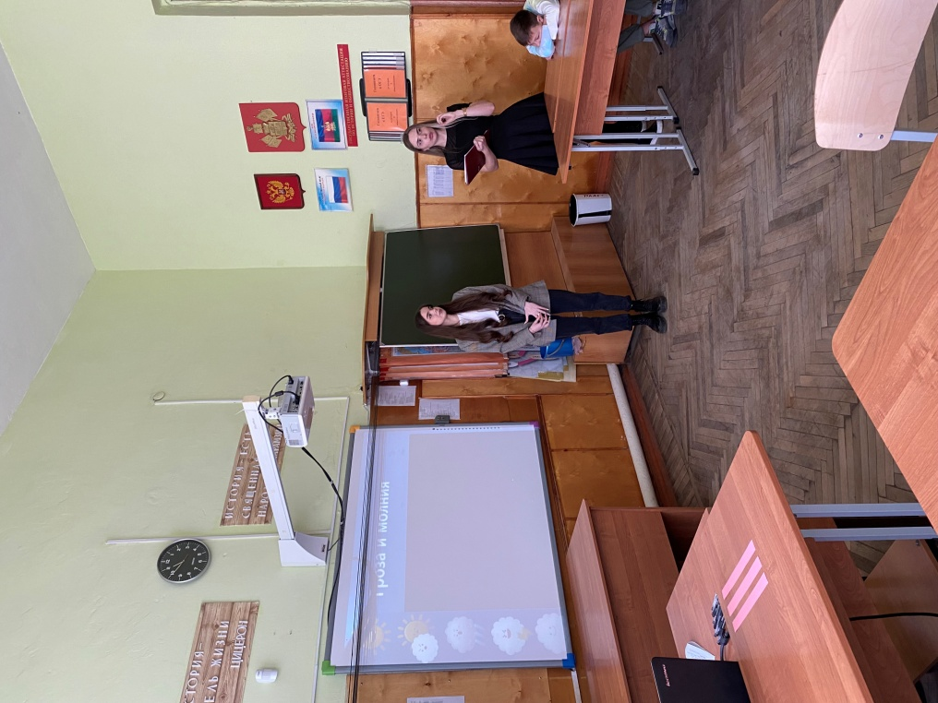
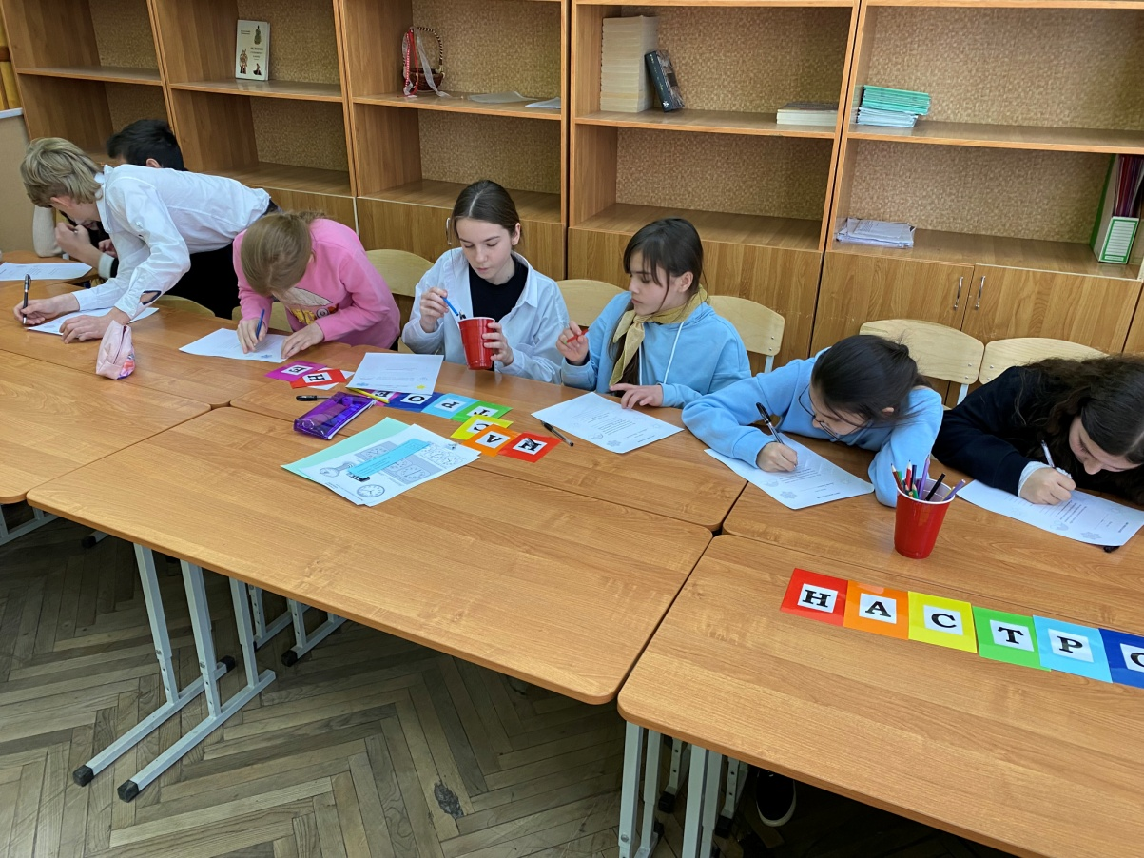

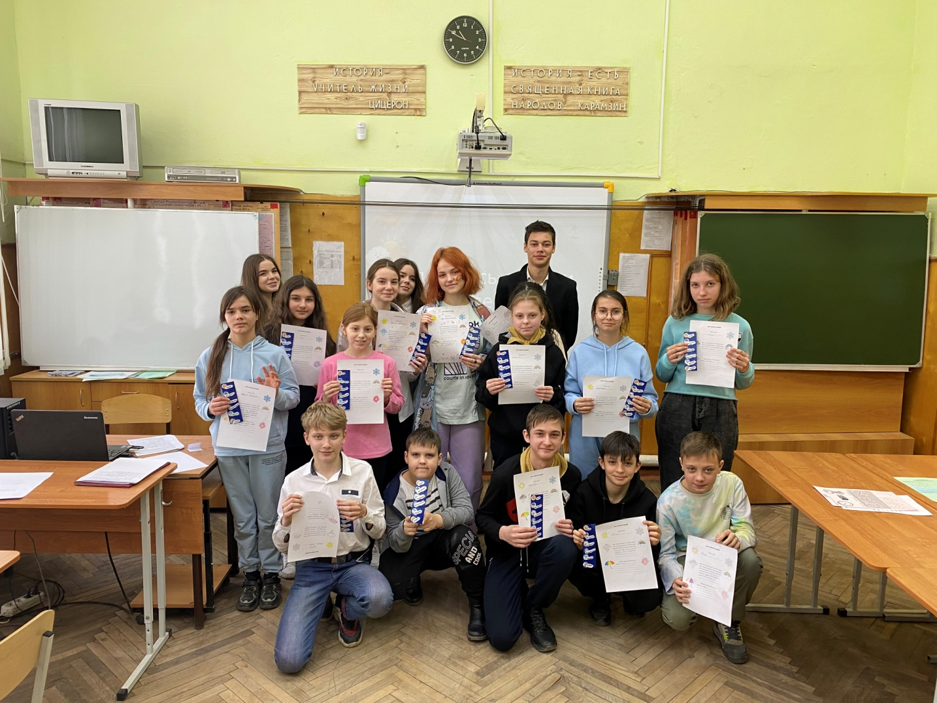

МЕТОДИЧЕСКАЯ РАЗРАБОТКА ИНТЕГРИРОВАННОГО УРОКА
ИСТОРИИ И БИОЛОГИИ В 10 КЛАССЕ НА ТЕМУ:
«Исторический код человека»
Цель: определить роль личности Николая Второго в истории и влияние генетики на его правление
Задачи:
- Продолжить формирование навыков решения генетических задач.
- Сформировать у учащихся познавательный интерес к изучению научных проблем, связанных с генетикой пола
- развивать способности грамотно и четко формулировать и излагать свои мысли в процессе обобщения изученного;
Планируемый результат обучения, в том числе и формирование УУД.
По итогам урока обучающиеся смогут:
- Личностные:
- Формировать собственное понимание роли личности Николая II в отечественной истории;
- Сформировать уважительное и почтительного отношения историческому прошлому.
-Предметные:
- выявить причины необходимости политических реформ в России в начале XX в.
- выявить причины радикализации общественного движения в России в начале XX века.
-Метапредметные:
- развивать способности грамотно и четко формулировать и излагать свои мысли в процессе обобщения изученного;

Ход урока (40 мин.)

  - Организационный момент (1 минут)
Деятельность учителя истории | Деятельность обучающихся
Добрый день дорогие друзья, здравствуйте! Садитесь | Организуют свое рабочее место. Дежурный называет отсутствующих
  - Актуализация полученных знаний и мотивация. (3 минуты)
Деятельность учителя истории | Деятельность обучающихся
Давайте мы вспомним ребята, какое домашнее задание было задано вам на прошлом уроке? Кто расскажет нам о людях, изображенные на данных фотографиях?  На прошлых уроках мы с вами познакомились с эпохой правления Николая 2. Какая форма власти была в России на данном этапе?  . Так получилось, что сын Николая II Алексей болел редким заболеванием. Кто может назвать, что это за болезнь? | Отвечают на вопросы по прошлым темам.  Дают свои версии того, что видят на фотографиях.  Ученики называют: Абсолютная (самодержавная монархия)  Ученики называют свои варианты.
  - Изучение нового материала (35 минут)
Деятельность учителя биологии | Деятельность обучающихся
Уже в течение нескольких десятков лет ученые пристально изучают ДНК человека. ДНК – это дезоксирибонуклеиновая кислота. Это молекула, которая содержит генетический код каждого человека. Она находится в каждой клетке нашего организма и является своего рода инструкцией для его развития и функционирования.  - Мы знаем, что если гены, ответственные за формирование признака находятся в аутосомах, то признак наследуется независимо от пола.  Половые хромосомы так же содержат гены, контролирующие развитие различных признаков. Эти гены бывают как доминантные, так и рецессивные. Наследование признаков, гены которых находятся в половых хромосомах (Х или У), называют наследованием, сцепленным с полом.  Гомогаметный пол содержит одинаковые половые хромосомы (ХХ), а значит оба аллельных гена, поэтому в гетерозиготном состоянии рецессивный признак фенотипически не проявляется.  У-хромосома имеет очень ограниченное число генов (иногда её называют генетически инертной), поэтому у гетерогаметных особей (ХУ), важные гены несёт только одна Х-хромосома, и рецессивный признак сразу проявляется в фенотипе. Поэтому наследование с полом имеет свои особенности.  Рассмотреть это можно на примере наследования гемофилии. | - Сообщение обучающегося.  Гемофилия – «царская болезнь».  Гемофилия – наследственное нарушение свертывания крови.  Болезнь вызывает продолжительные кровотечения при нарушении целостности кожи, ушибе и даже самопроизвольно. Большинство кровоизлияний происходит внутренне, обычно в суставы или мышцы. Внутричерепные, горловые, внутрикишечные кровотечения представляют угрозу для жизни. Многократные кровоизлияния в суставы могут вызвать повреждение хряща и кости, что ведет к хроническому артриту и потере трудоспособности.  Сын последнего российского императора Николая II царевич Алексей страдал тяжелой болезнью- гемофилией, или несвертываемостью крови. Сам Николай Александрович его жена Александра Федоровна были здоровы. Между тем, многие дальние родственники царской семьи были больны гемофилией. Все они являлись прямыми потомками знаменитой английской королевы Виктории. Дожив до 82 лет, родив 9 детей, она передала свои гены представителям династий, правивших в Великобритании, Германии, России, Испании. Ее потомки породнились также с монархами Швеции, Дании, Норвегии, Югославии, Греции. Румынии. Гемофилией страдали один сын, три внука, и четыре правнука королевы Виктории. Все они были мужского пола. Лишь в настоящее время было найдено объяснение данной закономерности. Болезнь наследственная, передается как по мужской, так и по женской линии. Ген гемофилии располагается в Х-хромосоме. У женщины их 2, и он не проявляется, так как “ прикрыт” нормальной хромосомой; у мужчин одна Х-хромосома, Которую он получает от матери, и если в этой хромосоме находится ген гемофилии, он проявляется.
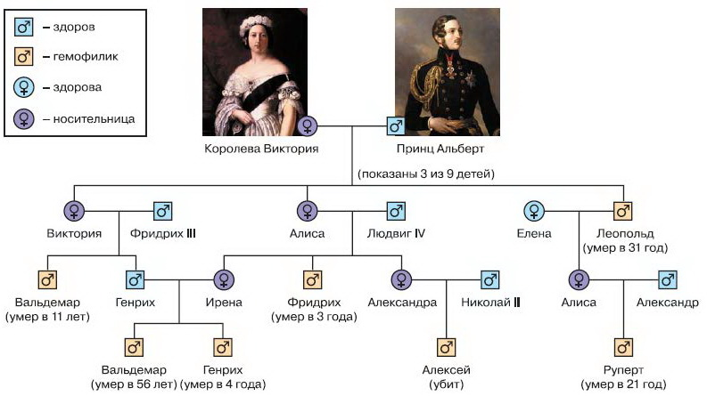
- За сто лет, прошедших после рождения несчастного наследника престола Российской империи, научились лечить гемофилию. Лечить, но не вылечивать. Больным вводят заместительные факторы свертывания крови.
- Было установлено, что гемофилия обусловлена рецессивным геном, расположенном в Х-хромосоме. Рассмотрим, какое потомство может появиться у гетерозиготной женщины, носительницы гена гемофилии и здорового мужчины.

- На доске
Н – нормальная свёртываемость крови
h – гемофилия
Х^{Н}Х^{Н} – здоровая женщина
Х^{Н}Х^{h} – здоровая женщина (носительница)
X^{H}Y – здоровый мужчина
X^{h}Y – мужчина-гемофилик
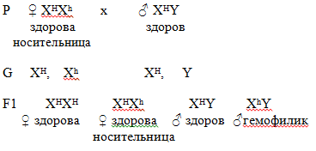
- Решим задачу  Классическая гемофилия передается как рецессивный сцепленный с Х – хромосомой признак.  1. Мужчина, больной гемофилией, жениться на женщине, не имеющей этого заболевания. У них рождаются нормальные дочери и сыновья, которые все вступают в брак с не страдающими гемофилией лицами. Обнаружится ли у внуков вновь гемофилия, и какова вероятность появления больных в семье дочери или сына? | - На доске  Н – нормальная свёртываемость крови  h – гемофилия  Х^{Н}Х^{Н} – здоровая женщина  Х^{Н}Х^{h} – здоровая женщина (носительница)  X^{H}Y – здоровый мужчина  X^{h}Y – мужчина-гемофилик  1 скрещивание  По условиям пункта 1 ясен генотип больного мужчины: X^{h}. Так как женщина не страдает гемофилией, у нее обязательно должен быть доминантный ген «нормы» - X^{H}. Второй ген женщины также доминантный (X^{H}), в генотип женщины X^{H}X^{H}.  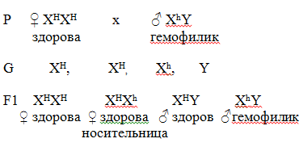  Всемальчики будут здоровы, гена гемофилии у них не будет, а все девочки будут гетерозиготными – в рецессиве у них будет ген гемофилии.  2 скрещивание  Если все мальчики в последствии вступят в брак со здоровыми в отношении гемофилии лицами (Х^{Н}Х^{Н}), гемофилия у внуков не проявится.  Если дочери (Х^{Н}X^{h}) вступят в брак со здоровыми мужчинами (Х^{Н}Y), вероятность проявления гемофилии у внуков будет равна1/4, или 25%. По полу это будут мальчики.  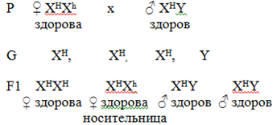
2. Мужчина, больной гемофилией, вступает в брак с нормальной женщиной, отец которой страдал гемофилией.  Определите вероятность рождения в этой семье здоровых детей. | Женщина здорова, но ее отец был гемофиликом, значит, у нее имеется рецессивный ген гемофилии X^{h}.  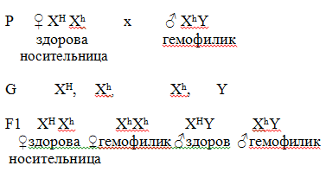  Вероятность рождения здоровых детей в семье составляет 50%, из них половина мальчиков и половина девочек.
Деятельность учителя истории | Деятельность обучающихся
Как повлияли законы генетика на семью Николая Романова вы поняли?  В отечественной историографии существуют различные оценки личности императора, причем крайне противоположные друг другу.  Давайте посмотрим, какие оценки ему давали его современники.  Какой вывод на основе данных высказываний вы можете сделать?  Как вы думаете, к каким проблемам мог привести мягкий, слабовольный характер царя?  В семье Николая родились четыре дочери: Ольга, Татьяна, Мария и Анастасия. Николай и вся Россия очень ждали наследника, и в 1904 году родился царевич Алексей, долгожданный наследник.  Но вскоре радость омрачилась новостью о том, что у наследника – гемофилия. И это значило, что он мог погибнуть от самой незначительной раны. Царица постоянно находилась в тревоге за здоровье сына, она искала все способы помочь своему сыну Алексею в мучениях. В этих условиях при дворе появился целитель Григорий Распутин. | Изучают самостоятельно изречения известных людей о царе.  Михаил Иванович Драгомиров (1830–1905), генерал, военный теоретик, автор новаторских идей по тактике и обучению войск. Преподавал Николаю Александровичу тактику:  “Сидеть на престоле – годен, но стоять во главе России – неспособен”.  Сергей Юльевич Витте (1849–1915), русский государственный деятель, премьер-министр (1903–1906):  “Царь не способен вести дело начистоту, а все стремится ходить окольными путями... Поскольку же его величество не обладает способностями ни Меттерниха [австрийский министр, "автор” Священного союза], ни Талейрана [глава французского внешнеполитического ведомства в начале ХIХ в.], уловки обычно приводят к одному результату: к луже – в лучшем случае помоев, в худшем случае – к луже крови или к луже, окрашенной кровью”.  Григорий Ефимович Распутин (1872–1916), фаворит царской семьи, “провидец” и “целитель”:  “Царица уж больно мудрая правительница, я с ней все могу делать, до всего дойду, а он [Николай II] – Божий человек. Ну какой же он Государь? – Ему бы только с детьми играть, да с цветочками, да огородом заниматься, а не царством править...”  Описывают Николая II.  Высказывают свои варианты. Например, про то, что реальную власть в государстве он мог передать другому человеку.  Ученики читают текст.  “Как мать и жена Александра Федоровна ставила семейный долг выше патриотического и на государственные дела смотрела как на продолжение семейных обязанностей. В стремлении спасти мужа и сына, которых она любила без памяти, она не ведала, что творила, и сама готовила их гибель. В трагическом ослеплении все, что она предпринимала для здоровья сына, укрепления престола и династии, оборачивалось огорчительными последствиями, злыми пересудами в столичных сферах, громкими обвинениями в измене в Думе и в печати”.
Деятельность учителя истории | Деятельность обучающихся
Рассказывает биографию Г. Распутина.  В юности и ранней зрелости Григорий Распутин совершает путешествие по святым местам. По мнению исследователей, он совершал паломничество по причине частых болезней. После посещения Верхотурского монастыря и других святых мест России, горы Афон в Греции, а также Иерусалима, Распутин обратился к религии, поддерживая тесные контакты с монахами, странниками, целителями и представителями духовенства.  Петербургский период  В 1904 году как святой странник Распутин переехал в Петербург. По словам самого Григория Ефимовича к переезду его побудила цель спасения царевича Алексея, миссию о чем возложила на «старца» Богородица. В 1905 году странник, которого часто называли «святым», «божьим человеком» и «великим подвижником», знакомится с Николаем II и его семьей. Религиозный «старец» оказывает влияние на императорскую семью, в частности на императрицу Александру Федоровну, благодаря тому, что помогал в лечении наследника Алексея от неизлечимой тогда болезни – гемофилии.  С 1903 года в Петербурге начали распространяться слухи о порочных деяниях Распутина. Начинается преследование со стороны церкви и обвинения его в «хлыстовстве». В 1907 году Григорий Ефимович повторно обвиняется в распространении лжеучения, имеющего антицерковный характер, а также в создании общества последователей своих взглядов.  Последние годы  Из-за обвинений Распутин Григорий Ефимович вынужден покинуть Петербург. В этот период он посещает Иерусалим. Со временем дело о «хлыстовстве» снова открывают, но новый епископ Алексий снимает с него все обвинения. Очищение имени и репутации было недолгим, так как слухи об оргиях, происходивших в квартире Распутина на улице Гороховой в Петербурге, а также об актах колдовства и магии вызвали потребность в расследовании и открытии еще одного дела.  В 1914 году на Распутина было совершено покушение, после которого он вынужден лечится в Тюмени. Однако позже противникам «друга царской семьи», среди которых были Ф.Ф. Юсупов, В. М. Пуришкевич, великий князь Дмитрий Павлович, офицер британской разведки МИ-6 Освальд Рейнер, все-таки удается завершить задуманное – в 1916 году Распутин был убит.  В чем же было отрицательное влияние Распутина на царя? | Самостоятельно читают фрагменты  "На приеме у Государя Председатель Государственной Думы М.В. Родзянко показывал Императору подлинники писем к Родзянко женщин, так или иначе совращенных Распутиным... письмо о мерзостях и поведении Распутина во время его приездов домой от одного из местных священников, говорил о преследовании иерархов, выступавших против Распутина, обращал внимание Государя на известную фотографию "Друга" в подряснике и с наперсным иерейским крестом на золотой цепочке (интересно, как это "святой" дерзнул без принятия священнического сана надевать на себя священнический крест?), указывал на хлыстовство Распутина".  В. Коковцев  По-моему Распутин типичный сибирский варнак, бродяга, умный и выдрессировавший себя на известный лад простеца и юродивого и играющий свою роль по заученному рецепту.  По внешности ему не доставало только арестантского армяка и бубнового туза на спине.  По замашкам – это человек способный на все. В свое кривляние он, конечно, не верит, но выработал себе твердо заученные приемы, которыми обманывает как тех, кто искренно верит всему его чудачеству, так и тех, кто надувает самого своим преклонением перед ним, имея на самом деле в виду только достигнуть через него тех выгод, которые не даются иным путем.  ...  Потом Государь спросил меня: «а какое впечатление произвел на Вас этот «мужичок»?  Я ответил, что у меня осталось самое неприятное впечатление, и мне казалось, во все время почти часовой с ним беседы, что передо мною типичный представитель сибирского бродяжничества, с которым я встречался в начале моей службы в пересыльных тюрьмах, на этапах и среди так называемых «не помнящих родства», которые скрывают свое прошлое, запятнанное целым рядом преступлений, и готовы буквально на все, во имя достижения своих целей. Я сказал даже, что не хотел бы встретиться с ним наедине, настолько отталкивающая его внешность, неискренне заученные им приемы какого-то гипнотизерства и непонятны его юродства, рядом с совершенно простым и даже вполне толковым разговором, на самые обыденные темы, но которые также быстро сменяются потом опять таким же юродством.  Делают синквейн на Григория Распутина.  Дают ответы: Распутин менял министров, портил имидж царя, участвовал на заседаниях правительства, распространял слухи про царицу и так далее.
Учитель и ученики делают совместный вывод:
“Историки считают, что именно перед лицом неумолимого недуга, поразившего ее сына, и будучи вне себя от горя, императрица и обратилась к Распутину, выдающемуся сибирскому мистификатору. Впоследствии же присутствие Распутина у трона и его влияние на Александру Федоровну вызвало, или, по крайней мере, помогло ускорить падение династии”.
  - Закрепление материала (4 минуты)
При подведении итогов урока актуализируются знания учащихся с помощью следующего задания.
Задание: один из биографов Николая II писал:
“Трагедия Николая II в том, что он оказался не на своем месте в истории. Обладая образованием для царствования в XIX веке и темпераментом для правления в Англии, он жил и царствовал в России XX века. Мир, который был понятен ему и привычен, рассыпался на глазах… В конечном счете, он сделал для своей супруги в семье все, что было в его силах; так ли это было для России?.. Попав в гибельную паутину, … Николай оплатил свои ошибки, погибнув как мученик вместе с женой и детьми”.
Р.Мэсси
Прокомментируйте предложенную оценку личности последнего российского царя. В чем видит трагедию Николая II автор? Можно ли считать это трагедией России?
  - Домашнее задание. Подведение итогов (2 минуты)
Найти факты влияние генетики на исторические процессы в истории других стран.

Технологическая карта интегрированного урока "Геометрический спектр"
Тема урока | Геометрический спектр.
Тип урока | Урок «открытия» нового знания.
Методическая цель урока: | развитие интеллектуальных способностей ученика, позволяющих ему учиться самостоятельно через технологию развития критического мышления.
Применяемые современные технологии | Элементы технологии развития критического мышления (ТРКМ) и ИКТ
Инновационные приемы | создание ситуации успеха каждого ученика, чередование видов работ, групповая исследовательская работа, приемы ТРКМ «Верите ли вы», «Знаю – Хочу знать – Узнал» «Верные и неверные утверждения», «Чтение с пометками» «Инсерт», кластер, самооценка «Лестница успеха».
Цель урока | обобщить и углубить знания учащихся о треугольнике, ввести понятие периметра треугольника, остроугольного, тупоугольного и прямоугольного треугольников, равных треугольников.
Задачи урока | - обучающая: повторить теоретический материал по теме «Треугольники», выявить новые понятия; закрепить теоретический материал при решении тестов и задач;  - развивающая: развивать логическое мышление, познавательный интерес, умение анализировать, наблюдать и делать выводы; развивать умение работать самостоятельно, в парах и группах;  - воспитательная: формировать грамотную математическую речь, умение слушать, анализировать, умение чётко формулировать ответ на поставленный вопрос; формировать умение чётко распределять своё рабочее время на каждом этапе урока; формировать математическую культуру (оформление записей, использование математической символики и терминологии, использование чертёжных инструментов).
Планируемые результаты урока: учащийся научится распознавать элементы треугольника, находить периметр треугольника, распознавать треугольники по видам углов.
Предметные УУД: |  |  | Метапредметные УУД: |  |  | Личностные УУД:
Знать:  - определение треугольника и его элементов;  - определение периметра треугольника;  - определение равных треугольников.  Уметь:  - определять элементы треугольников;  - изображать и распознавать на чертежах треугольники и их элементы;  - уметь находить периметр треугольника.  Применять:  - полученные знания для решения задач. |  |  | познавательные УУД:  - умение разделять процессы на этапы, шаги.  сравнение, сопоставление, классификация, ранжирование объектов по одному или нескольким предложенным основаниям, критериям.  - исследовать несложные практические ситуации, выдвигать предположения, понимание необходимости их проверки на практике.  регулятивные УУД:  1. целеполагание, постановка учебных задач с помощью учителя и самостоятельно, искать средства их осуществления;  2. планирование – определение последовательности промежуточных целей (план, последовательность действий);  3. оценка – выделение и осознание учащимся того, что уже усвоено и что еще подлежит усвоению, оценивание качества и уровня усвоения;  коммуникативные УУД:  - умение предлагать и обосновывать своё мнение;  - аргументировать свою точку зрения, спорить и отстаивать свою позицию невраждебным для оппонентов образом при работе в парах и группах. |  |  | - определение личностного смысла деятельности;  - продолжение формирования навыков составления алгоритма выполнения задания, навыков работы в паре и группе, выполнения творческого задания.
Основные понятия темы |  |  | Треугольник, вершина треугольника, стороны треугольника, углы треугольника, периметр треугольника, остроугольный треугольник, прямоугольный треугольник, тупоугольный треугольник, равные треугольники, основное свойство равенства треугольников.
Методы работы |  |  | диалогический, проблемно-поисковый, практический, групповой
Формы организации учебной деятельности |  |  | Индивидуальная, фронтальная, работа в группах и парах
Средства обучения |  |  | Рабочее место учителя (компьютер, проектор, экран); электронная презентация «Треугольники»; тесты, карточки с заданиями, Геометрия: 7 класс: учебник для учащихся общеобразовательных учреждений/ А.Г. Мерзляк, В.Б. Полонский, М.С. Якир. — М. :Вентана-Граф, 2017.
Этапы организации учебной деятельности |  | Цель этапа |  | Содержание педагогического взаимодействия
 |  |  |  | Деятельность учителя | Деятельность учащихся
1.Организационный этап |  | Цель: настроить учащихся на урок. |  | Приветствует учащихся. | Приветствуют учителя.
2.Мотивационный этап |  | Цель: подвести учащихся к изучению темы. |  | Учитель: «Давайте обратим внимание на доску. Вам представлена картина современного художника, какую особенность вы видите?»  Учитель: И так, как вы думаете, какую геометрическую фигуру, мы будем сегодня исследовать и какова тема нашего сегодняшнего урока?  Учитель предлагает сформулировать цель и задачи урока, записать в тетради тему урока «Треугольники». | Слушают учителя.  Отвечают устно, комментируют кратко свои ответы.  Формулируют цели урока.  Записывают тему урока и число в тетрадь.
3.Стадия «вызова» по технологии ТРКМ |  | Цель: для стадии «вызова» использовать приём «Верите ли вы?», чтобы учащиеся установили, верны ли данные утверждения |  | Учитель: «Ребята, сейчас мы сыграем с вами в игру «Верю – не верю». Вам необходимо карандашом на карточке, обсуждая в парах, поставить «+» - если утверждение верно, и «-» - если утверждение неверно. После знакомства с новой информацией мы возвратимся к данным утверждениям и оценим их достоверность, используя полученную на уроке информацию». Приложение № 1.  1. Верите ли вы, самая простая замкнутая прямолинейная фигура – треугольник?  2. Верите ли вы, что изображение треугольников и задачи на треугольники встречаются в египетских папирусах, которым более 4000 лет?  3. Верите ли вы, что треугольник – это многоугольник?  4. Верите ли вы, что треугольник - это фигура состоящая из лучей?  5. Верите ли вы, что в треугольнике 4 угла?  6. Верите ли вы, что если в треугольнике есть тупой угол, то в нем нет прямого угла?  7. Верите ли вы, что в любом треугольнике хотя бы два угла острые?  8. Верите ли вы, что если в треугольнике есть тупой угол, то он единственный?  9. Верите ли вы, что в любом треугольнике хотя бы один из его углов - тупой?  10. Верите ли вы, что периметр треугольника равен произведению трех его сторон? | Учащиеся, работая в парах, выбирают "верные утверждения" из предложенных учителем
4.Этап актуализации знаний, по технологии ТРКМ – «стадия осмысления». |  | Цель: вспомнить определение треугольника и его элементов, познакомиться с новыми понятиями, развивать навык смыслового чтения. |  | Учитель: «С треугольником и ее элементами мы знакомы из курса математики 4-6 классов, поэтому вы можете самостоятельно повторить данную тему, выявить новые понятия, прочитав § 14 учебника, используя известный нам приём «Инсерт». У вас на столах лежат карточки с таблицей для заполнения по этому методу. Таблица «Инсерт» сделает зримым процесс накопления информации, путь от «старого» знания к «новому» – понятным и четким. У вас эта таблица – приложение № 2 в двух экземплярах для каждого учащегося».  Приложение № 2.  Учитель помогает индивидуально работать с таблицей более слабым учащимся, направляет их наводящими вопросами. | При чтении текста учащиеся на полях расставляют пометки (желательно карандашом, если же его нет, можно использовать полоску бумаги, которую помещают на полях вдоль текста).  Пометки следующие:  v - если то, что вы читаете, соответствует тому, что вы знаете;  – - если то, что вы читаете, противоречит тому, что вы уже знали, или думали, что знали;  + - если то, что вы читаете, является для вас новым;  ? - если то, что вы читаете, непонятно, или же вы хотели бы получить более подробные сведения по данному вопросу.  После чтения текста с маркировкой учащиеся заполняют маркировочную таблицу Инсерт, состоящую из 4-х колонок. Причём, заполняется сначала 1-я колонка по всему тексту, затем 2-я и т.д.  Прочитав учебный текст один раз, возвращаемся к своим первоначальным предположениям.  Заполняют таблицу «Инсерт». Этот прием работает и на стадии осмысления. Для заполнения таблицы ученикам понадобится вновь вернуться к тексту. Таким образом, обеспечивается вдумчивое, внимательное чтение.
  V | + | - | ?
  Я это знал | Это для меня абсолютно новое | Это противоречит тому, что я знал | Я хочу об этом узнать
5.Этап первичного закрепления новых знаний, по технологии ТРКМ – «стадия осмысления» |  | Цель этапа: закрепить теоретический материал. |  | Учитель: «Закройте учебники. У вас на столах лежат тесты для 2-ух вариантов. Это приложение № 3. Выполните задание».  I вариант. Заполните пропуски так, чтобы утверждения были верными:  - Три точки, не лежащие на одной прямой, соединенные попарно отрезками, образуют геометрическую фигуру:…  - Треугольник, у которого есть прямой угол, называется...  - Две фигуры, которые можно совместить наложением, называются…  - В равных треугольниках против соответственных углов лежат соответственные…  - Периметром треугольника называется ……  - Треугольник, у которого у которого все углы острые, называется..  - Треугольник, у которого один из его углов прямой, называется…  II вариант. Соедините линями соответствующие части высказываний:  Учитель: «Ребята, поменяйтесь, пожалуйста, карточками. При взаимопроверке поставьте: оценку «5» – всё верно, 1 ошибка – «4», 2 ошибки – «3». На экране, на слайде вы видите правильные ответы».  На слайде:  1 вариант: 1.Треугольник. 2.Прямоугольный. 3.Равные треугольники. 4.Стороны. 5.Сумма длин его сторон. 6.Остроугольный. 7. Прямоугольный.  2 вариант: 1→2. 2→3. 3→4. 4→6. 5→1. 6---5 | Заполняют на карточках тесты карандашом.  Меняются карточками, занимаются взаимопроверкой.
  1. Остроугольный треугольник – это … |  | 1.… сумма длин всех его сторон.
  2.Тупоуголный треугольник – это … |  | 2.…треугольник, у которого все углы острые.
  3. Прямоугольный треугольник – это … |  | 3.… треугольник, у которого один из его углов тупой.
  4. Равные треугольники – это … |  | 4.… треугольник, у которого один из его углов прямой.
  5.Периметр треугольника – это … |  | 5… геометрическая фигура, которая состоит из трех точек не лежащих на одной прямой и трех отрезков попарно соединяющих эти точки.
  6.Треугольник – это … |  | 6..… треугольники, которые можно совместить наложением.
6.Этап первичного закрепления новых знаний, по технологии ТРКМ – «стадия рефлексии». |  | Цель: выявить верные и неверные утверждения на стадии «вызова» |  | Учитель: В начале урока мы с вами играли в парах в игру «Верю – не верю». Достаньте свою работу. Проанализируйте свои предположения, выслушав сообщение с презентацией по теме «Треугольники».  Треугольник, это первая из геометрических фигур, встречающаяся в древних орнаментах и строениях.  Треугольник по праву считается простейшей из фигур: любая плоская, то есть простирающаяся в двух измерениях, фигура должна содержать хотя бы три точки, не лежащие на одной прямой. Если соединить эти точки попарно прямолинейными отрезками, то построенная фигура и будет треугольником.  Треугольник всегда имел широкое применение в практической жизни. Так, в строительном искусстве испокон веков используется свойство жесткости треугольника для укрепления различных строений и их деталей. Изображение треугольников и задачи на треугольники встречаются в папирусах, в старинных индийских книгах и других древних документах. Треугольником называется фигура, которая состоит из трёх точек, не лежащих на одной прямой, и трёх отрезков, попарно соединяющих эти точки. Точки называются вершинами треугольника, а отрезки -- его сторонами.  Треугольники классифицируют по углам. Сначала вспомним об углах.  Угол – это фигура, образованная двумя лучами, выходящими из одной точки. Лучи называют сторонами угла, а точки – вершиной угла.  Если, величина угла 90º, то угол называют прямой.  Если, величина угла 180º, то угол называют развёрнутый.  Если, угол больше 90º, но меньше 180º, то угол называют тупым.  Таким образом, углы бывают тупые, острые, прямые, развернутые.  Внутренний угол треугольника это угол, образованный его сторонами. Вершина треугольника является вершиной этого угла.  Значит, в треугольнике углы могут быть различными (тупые, острые, прямыми)  Виды треугольников ( по углам)  Треугольник называется прямоугольным, если у него есть прямой угол, то есть угол в 90°.  Треугольник называется остроугольным, если все три его угла — острые, то есть меньше 90°.  Треугольник называется тупоугольным, если один из его углов — тупой, то есть больше 90°. | Внимательно слушают сообщение, анализируют свои высказывания в начале урока, предлагают оценки за сообщение, анализируя сообщение.
7.Этап закрепления знаний, по технологии ТРКМ – «стадия осмысления». |  | Цель: закрепить теоретический материал при решении задач |  | Решите письменно № 137.  Решите устно №145, 146. | Выполняют задания в тетради с самопроверкой на слайде.  Отвечают устно.
8.Физ. пауза. |  |  |  |  | Дети слушают успокаивающую музыку.
10. Этап рефлексии, по технологии ТРКМ – «стадия рефлексии». |  | Цель: подвести итоги урока. |  | Учитель: «Ребята, а сейчас я предлагаю вам выполнить творческое задание. Перед вами лежат заготовки треугольников. Давайте почувствуем себя художниками и составим собственные картины из них. Если кому-то будет тяжело – я дам вам картинки с примерами»  «И давайте подведем урок итоги урока , для этого вам необходимо будет закончить начатое мной предложение»  «Закончи предложение»  - Сегодня я узнал…  - Было интересно…  - Я понял, что…  - Теперь я могу…  - Я научился…  - У меня получилось…  - Мне захотелось… | Работают, выполняя задание.
11.Этап информирования о домашнем задании |  |  |  | Учитель: «Запишите домашнее задание. Оно на доске: § 14 – прочитать, выучить определения, выделенные тёмным шрифтом,  № 138, 141. Творческое задание №153. | Записывают д/з

Приложение 1
1. Верите ли вы, самая простая замкнутая прямолинейная фигура – треугольник?
2. Верите ли вы, что изображение треугольников и задачи на треугольники встречаются в египетских папирусах, которым более 4000 лет?
3. Верите ли вы, что треугольник – это многоугольник?
4. Верите ли вы, что треугольник - это фигура состоящая из лучей?
5. Верите ли вы, что в треугольнике 4 угла?
6. Верите ли вы, что если в треугольнике есть тупой угол, то в нем нет прямого угла?
7. Верите ли вы, что в любом треугольнике хотя бы два угла острые?
8. Верите ли вы, что если в треугольнике есть тупой угол, то он единственный?
9. Верите ли вы, что в любом треугольнике хотя бы один из его углов - тупой?
10. Верите ли вы, что периметр треугольника равен произведению трех его сторон?

Приложение 2
V | + | - | ?
Я это знал | Это для меня абсолютно новое | Это противоречит тому, что я знал | Я хочу об этом узнать

